**助推成渝软件产业协同发展！2024年川渝职工软件创新应用技能竞赛决赛举行**

11月28日-29日，2024年川渝职工软件创新应用技能竞赛决赛在重庆仙桃国际大数据谷举行。来自川渝等全国13个省市的112支参赛团队经过初赛，40支参赛团队参加现场决赛路演，最终将决出一、二、三等奖。

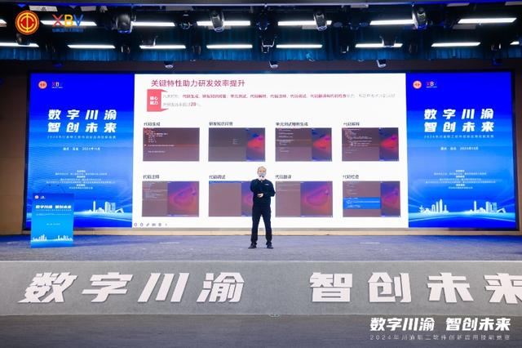

本次竞赛由重庆市总工会、四川省总工会及渝北区人民政府携手主办，渝北区总工会、两江新区总工会、渝北区人力资源和社会保障局、重庆仙桃数据谷投资管理有限公司等单位共同承办。以“数字川渝，智创未来”为主题，竞赛旨在激发川渝地区软件人才的创新活力，推动软件技术与实体经济深度融合，助力企业数字化转型和智能化改造。

自竞赛启动以来，来自北京、吉林、辽宁、广东、陕西、四川、重庆等全国13个省、直辖市的112支优秀团队、共计475名精英选手积极报名参赛，涵盖了新能源、智能制造、人工智能等多个前沿领域。竞赛分为“创新”和“应用”两个赛道，分别聚焦智慧城市、智慧工业、智慧医疗等行业领域的技术发展趋势，以及工业生产制造、设备故障预测与维护等实际问题，引导参赛者探索技术解决方案，推动技术创新与产业升级。

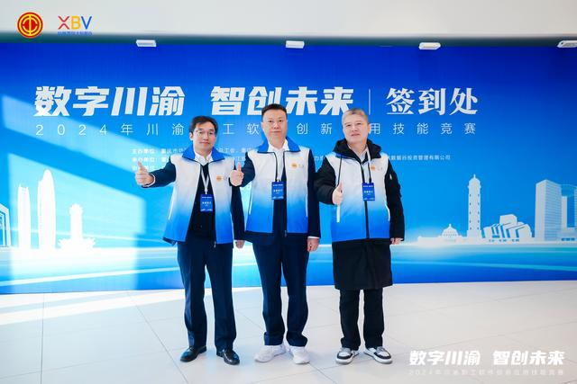

评审专家组大咖云集，由企业高管、高校教授和技术专家等共同组成。他们对本次大赛给予高度评价，认为参赛作品质量高、创意新颖、实用性强，充分展示了川渝地区软件人才的创新能力和专业水平。评审专家组成员、开林集团COO程飞认为：“这次竞赛不仅为软件人才提供了一个展示才华的舞台，更为推动区域软件产业的协同发展注入了新的活力。”

重庆市总工会党组书记、副主席余季平表示，当前，川渝两地齐心唱好“双城记”，共下“一盘棋”，正聚力建设具有国际竞争力的万亿级电子信息产业集群。希望以此次竞赛为契机，川渝两地工会深化合作、共谋发展，继续加强交流、共享资源，助力提升软件和信息服务业耦合发展，持续打造“西部领先、全国进位和川渝辨识度”标志性改革成果，共同书写成渝地区双城经济圈建设“双星辉映”的生动实践。